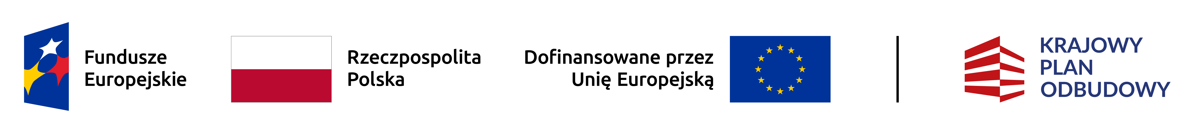

**Dofinansowane przez Unię Europejską – NextGenerationEU**

Program rozwoju instytucji opieki nad dziećmi w wieku do lat 3 „Aktywny Maluch” 2022 – 2029

**Wyrażenie zgody**

Zgoda na umieszczenie danych kontaktowych rodzica/opiekuna prawnego w telefonie komórkowym Klubu Dziecięcego w Gibach oraz dzienniku zajęć.

Giby, dnia …………………………… ………………………………………….

*(podpis rodzica)*



**Dofinansowane przez Unię Europejską – NextGenerationEU**

Program rozwoju instytucji opieki nad dziećmi w wieku do lat 3 „Aktywny Maluch” 2022 – 2029

**Oświadczenie**

Zobowiązuję się do przestrzegania obowiązujących w placówce procedur związanych z reżimem sanitarnym oraz natychmiastowego odebrania dziecka z placówki w razie wystąpienia jakichkolwiek oznak chorobowych w czasie pobytu w placówce.

Giby, dnia ……………… ………………………………………….

*(podpis rodzica)*